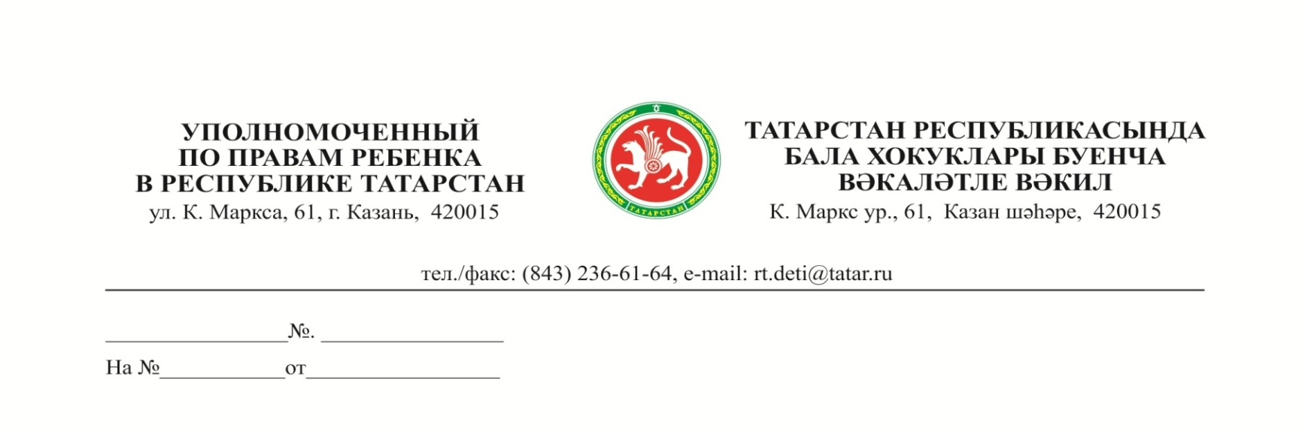
Главам муниципальных образований
Республики Татарстан

Уважаемые коллеги!

В последней декаде мая и начале июня 2017 года в Республике Татарстан было зафиксировано 5 случаев травмирования малолетних детей вследствие выпадения из окон жилых помещений (2 случая со смертельным исходом и 3 случая с тяжелыми последствиями для здоровья).

Данные факты свидетельствуют, в том числе, о ненадлежащем исполнении родителями родительских обязанностей, за которое предусмотрена административная ответственность. Кроме того, за ними могут иметь место виновные действия родителя (иного законного представителя) или лица, обязанного иметь заботу о ребенке, подпадающие под действия статьи 125 («Оставление в опасности»), 156 («Неисполнение обязанностей по воспитанию несовершеннолетнего») Уголовного кодекса Российской Федерации.
Учитывая вышеизложенное, и руководствуясь Законом Республики Татарстан от 01.08.2011 № 59-ЗРТ «Об Уполномоченном по правам ребенка в Республике Татарстан», в целях предотвращения подобных трагических случаев
прошу:
организовать проведение в дошкольных образовательных организациях родительских собраний, посвященных родительской ответственности за жизнь и здоровье детей, мерам безопасности, недопустимости оставления детей без присмотра, ответственности, предусмотренной действующим законодательством, с привлечением педагогов, психологов, органов внутренних дел;
обеспечить размещение информации вышеуказанного содержания в местных средствах массовой информации.
О проведенных мероприятиях прошу проинформировать в месячный срок со дня получения настоящего обращения.

Г.Л.Удачина

Э.Р.Сафина
8(843)236-61-49

